

**Administratorsko uputstvo**

Pripremljeno za:

**Pododjeljenje za Ljudske Resurse Brčko Distrikta**

Pripremio:

**Infodom d.o.o.**

Projekat:

**„Unapređenje informacionog sistema u Agenciji za državnu službu Federacije BiH, Agenciji za državnu upravu Republike Srpske i Pododjeljenju za ljudske resurse Brčko distrikta BiH“**



Sadržaj

**1.** **Potrebne aplikacije** 3

1.1. Laragon i APACHE 3

1.2. Composer 4

1.3. NPM 5

1.4. Podešavanje Laragona 5

1.5. Git Bash (Github) 6

**1.** **SQL Server i baza podataka** 9

2.1. Instaliranje SQL Servera 9

2.2. Migriranje podataka u SQL DB 16

1. **Potrebne aplikacije**

## Laragon i APACHE

Da bi se uspješno izvršila instalacija aplikacije, potrebno je pripremiti okruženje za nju te instalirati određene programe. Osnovna komponenta rada je web server. Kako je aplikacija prilagođena da radi na više operativnih sistema, kao web server se mogu koristiti i WAMPP, i LAMPP i XAMPP, odnosno i Laragon web server. U ovom slučaju korišten je Laragon web server zbog svojih performansi, koje su se u zadnje vrijeme pokazale kao najbolje u odnosu na druge web servere.

Pošto je na datim serverima operativni sistema Windows Server, instalacija se znatno pojednostavljuje. Potrebno je skinuti sa interneta Laragon web server (koji je besplatan), te ga instalirati – instalacija je veoma jednostavna (next – next – finnish). Bitno je napomenuti da se Web Server treba instalirati u C:\ odmah, ne u Program files ili neki drugi folder.

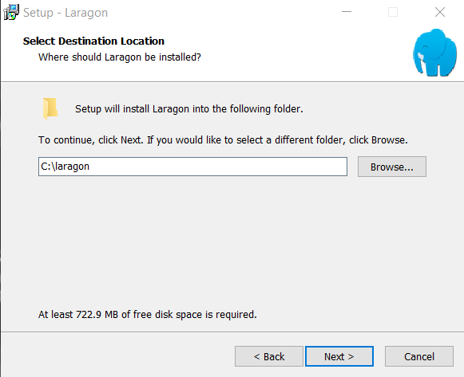

1. Lokacija instaliranja Laragon-a

Laragon možete preuzeti sa sljedećeg linka : <https://laragon.org/> pod sekcijom za preuzimanje.   
  
Nakon što izvršite instaliranje Laragona, potrebno je da podesite verziju PHP-a te drivere za Microsoft SQL server te propustite oba (APACHE i SQL Server) kroz firewall.

Da bi podesili drivere, potrebno je da folder “php-7.2.19-Win32-VC15-x64” koji vam dostavljamo u prilogu, kopirate i zalijepite na sljedeću lokaciju:

C:\Laragon\bin\php\php-7.2.19-Win32-VC15-x64

Na taj način, PHP verzija i potrebni driveri će biti instalirani i Laragon web server je spreman za rad.

## Composer

Sljedeći korak je instalacija Composer-a čija je uloga povlačenje zadnjih verzija biblioteka sa interneta. Composer možete preuzeti sa sljedećeg linka: [https://getcomposer.org](https://getcomposer.org/) . Potrebno je da skinete Windows verziju (Composer-Setup.exe).

Pazite na drugom koraku:

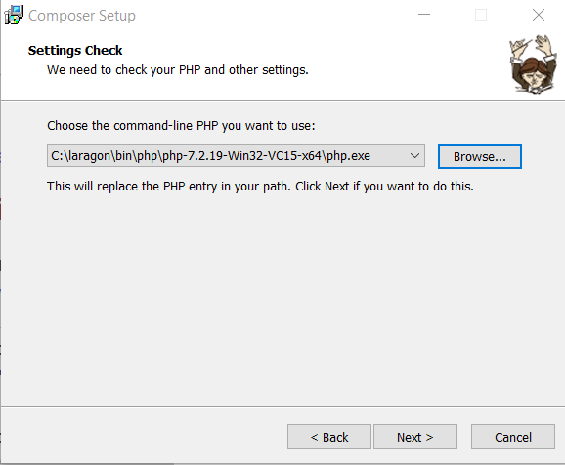

1. Lokacija odabranog PHP.exe

Gdje je potrebno izabrati lokaciju php.exe fajla (lokacija koju smo prethodno naveli kada smo kopirali drivere), tu se nalazi PHP.exe fajl, kojeg trebamo izabrati. Na taj način je Composer referenciran koji PHP da koristi. Ostali koraci su kao i obično – next – next i finnish.

## NPM

Nadalje, nakon instaliranja Composera, da bi se adekvatno vršilo kompajliranje front-end dijela aplikacije (prilikom novih verzija ili patch-ova), potreban je i npm. Nmp možete preuzeti sa sljedećeg linka: <https://www.npmjs.com/get-npm>.

Kada se završi instaliranje NPM-a, sljedeći korak je kopiranje svih fajlova „Core aplikacije“. Kada se završe sva testiranja, dobit ćete putem email-a finalnu verziju sa svim izvornim kodom.   
  
Aplikaciju je potrebno prekopirati u folder:

C:\Laragon\www\ core-app

## Podešavanje Laragona

Da bi pokrenuli aplikaciju, potrebno je pokrenuti laragon server i podesiti defaultni url kojim pristupamo. Podešavanje URL-a se radi na način kao što je prikazano na sljedećoj slici:

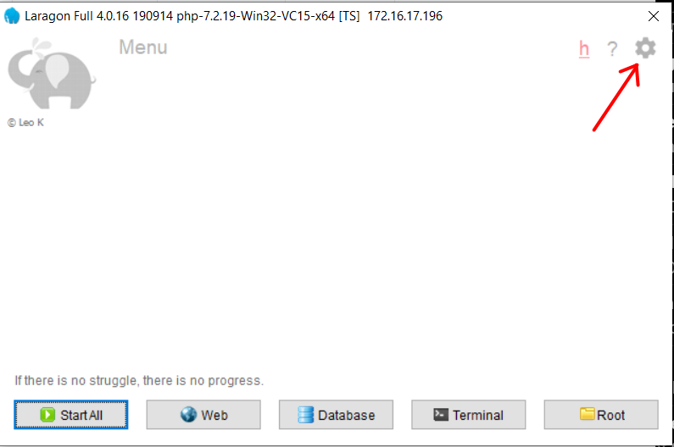

1. Prefferences za Laragon

Klikom na ikonicu “Prefferences”, otvara Vam se sljedeći prozor:

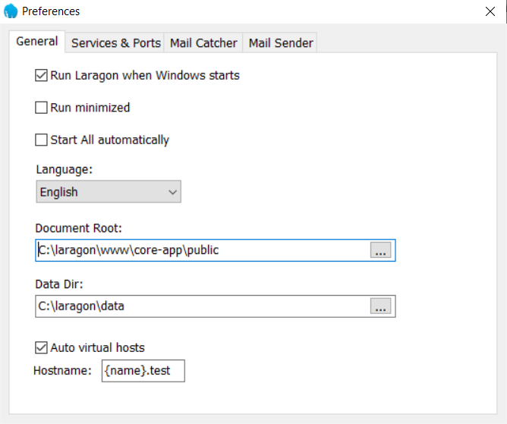

1. Document Root za aplikaciju

U dijelu Document Root, potrebno je izabrati C:\Laragon\www\core-app\public, gdje je **core-app** naziv foldera u koji smo smjestili aplikaciju.  
Kada završite sa tim, kliknite na dugme “Start All”, s čime pokrećete Laragon server.

## Git Bash (Github)

Prije zvaničnog testiranja, potrebna su još 3 koraka :

1. Potrebno je instalirati composer unutar aplikacije
2. Instalirati npm unutar instalacije
3. Omogućiti kompajliranje frontend dijela aplikacije putem NPM-a

Da bi to bilo izvodljivo, potreban je git bash. Git Bash možete preuzeti sa sljedećeg linka:

<https://git-scm.com/downloads> (odaberite verziju za Windows). Instalacija je jednostavna, ostavite sve defaultne vrijednosti i idite next – next – finnish. Nakon instaliranja Git Bash-a, navigirajte u folder u koji ste kopirali izvorni kod aplikacije, kliknite desni klik i otvorite Git Bash:

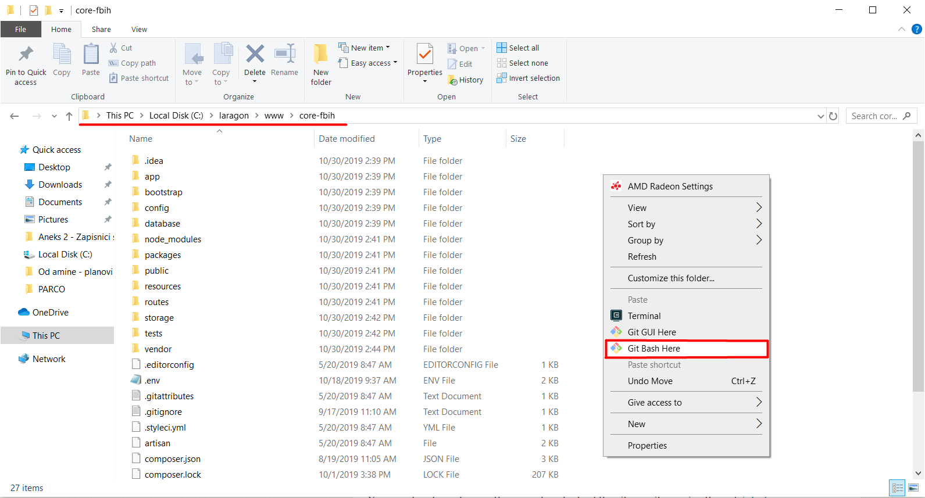

1. Git Bash

Klikom na Git Bash Here, otvorit će vam se Terminal (konzola) koja je automatski navigirana na željeni folder. Tu je potrebno unijeti sljedeće komande:

1. Composer install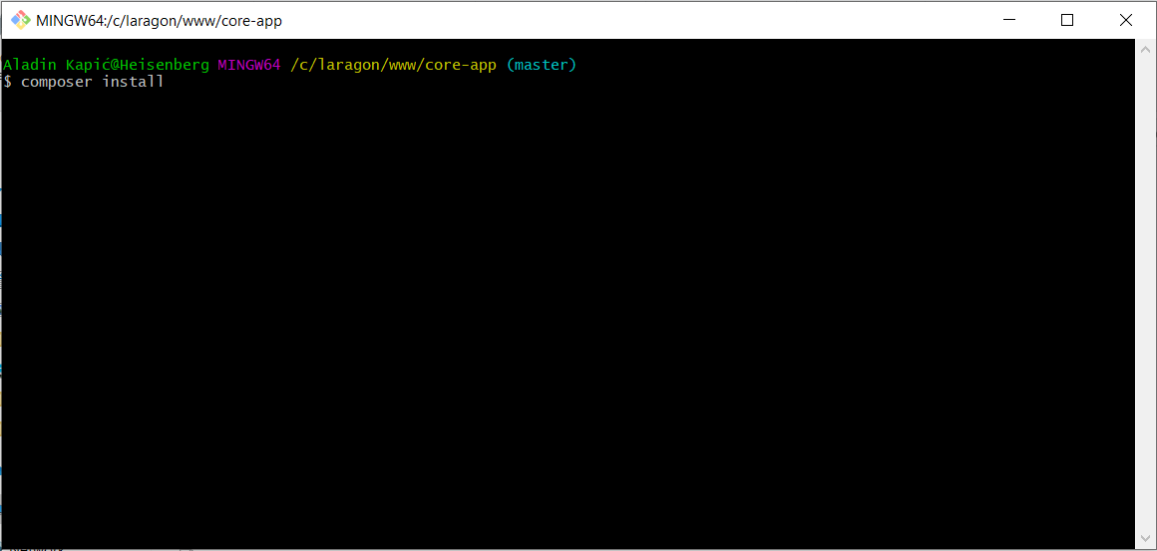
2. Instaliranje composer-a
3. npm install

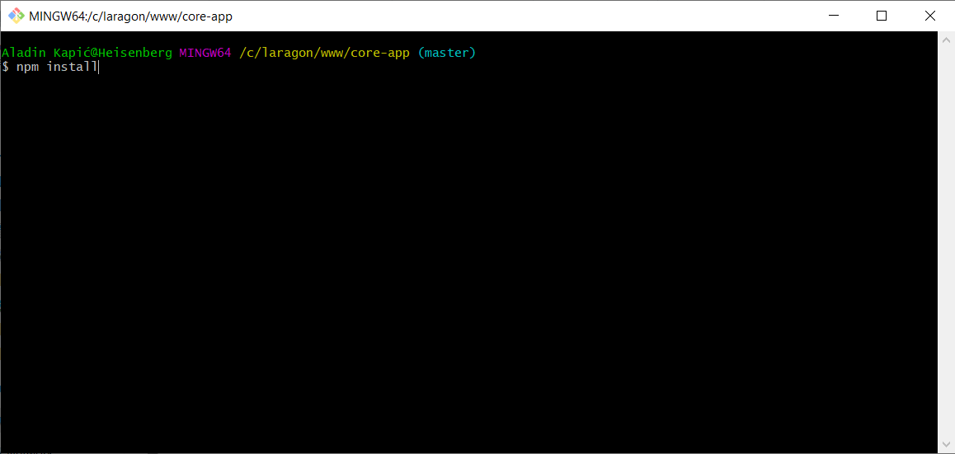

1. Instaliranje npm-a
2. npm run watch -- --watch-poll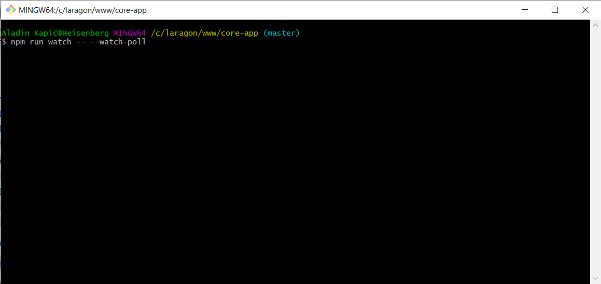
3. Pokretanje automatskog kompajliranja front-end kod-a

NAPOMENA: Nakon svake ukucane komande, pričekati da se izvrši sekvenca naredbi!

Nakon ovog koraka, aplikativni dio je spreman za korištenje. Da bi sve bilo potpuno funkcionalno, potrebno je da se instalira Microsoft SQL Server, u kojem je smještena baza podataka.

1. **SQL Server i baza podataka**

## Instaliranje SQL Servera

U narednom dijelu ćemo pokazati instaliranje korak-po-korak SQL Server-a (verzija 2012). Nakon pokretanja setup.exe fajla, usljedit će sljedeće:

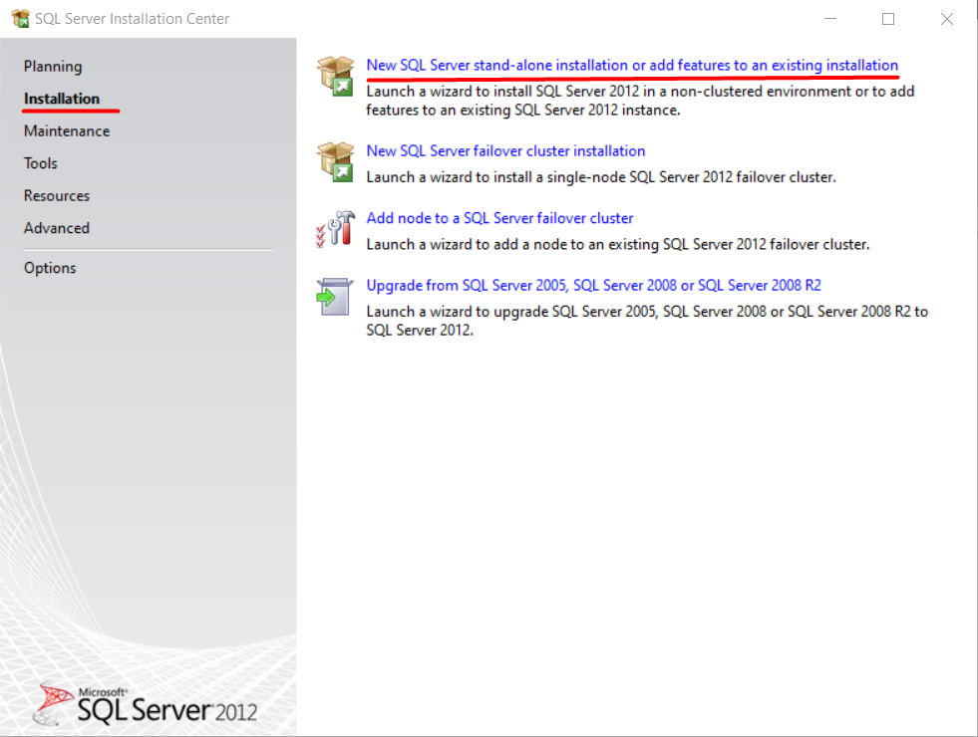

1. New SQL Server stand-alone installation

Prvo na lijevom pod-izborniku odaberemo „Installation“, te nakon toga „New Sql Server stand-alone installation or add features to an existing installation“. 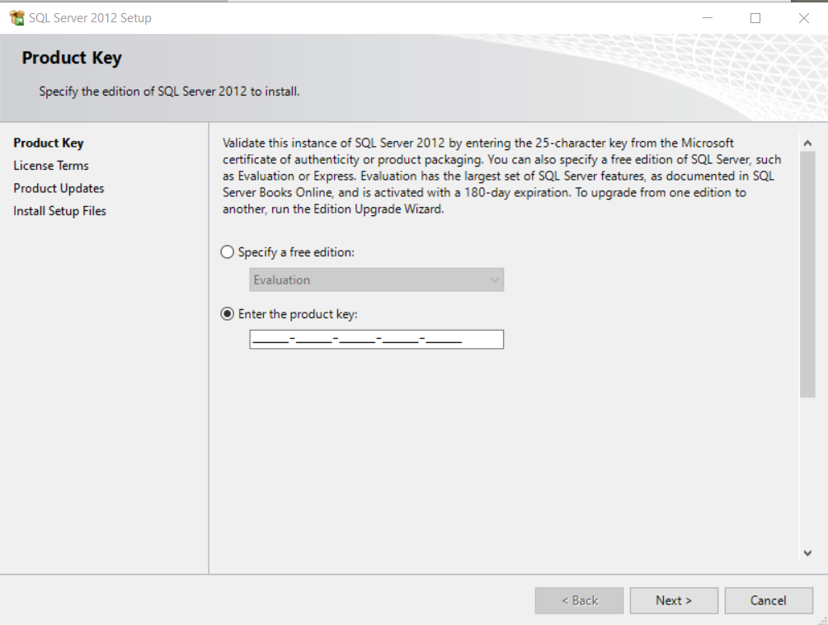

1. Unos ključa (next)

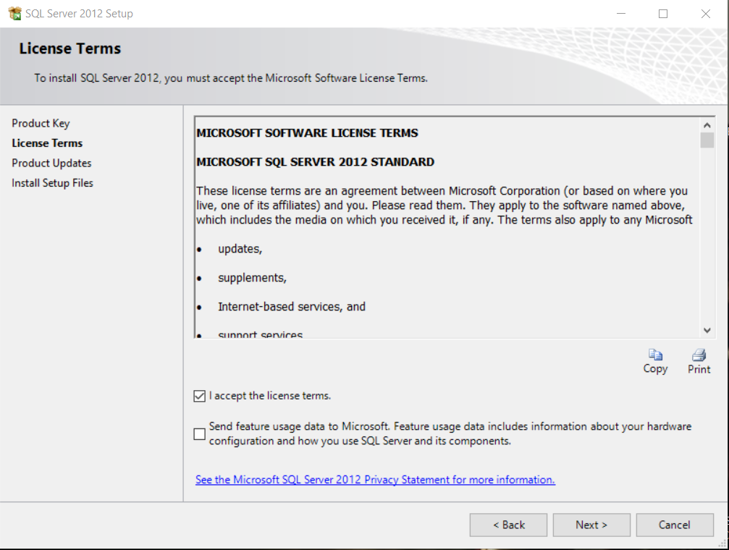

1. Prihvatite uslove korištenja (next)

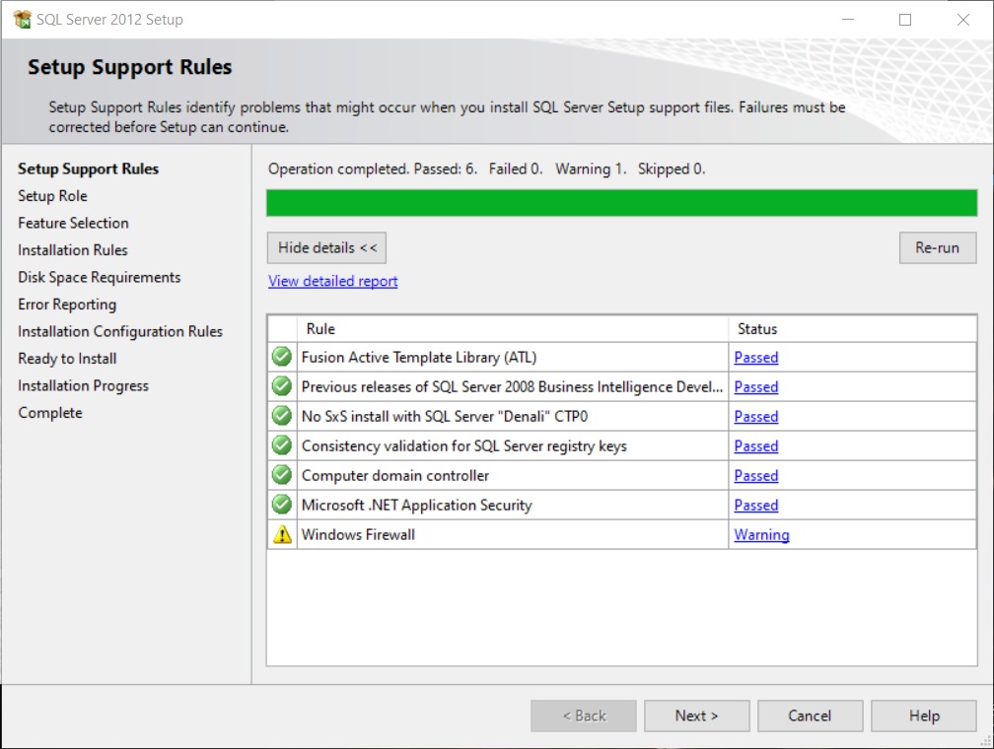

1. Prikazani svi elementi

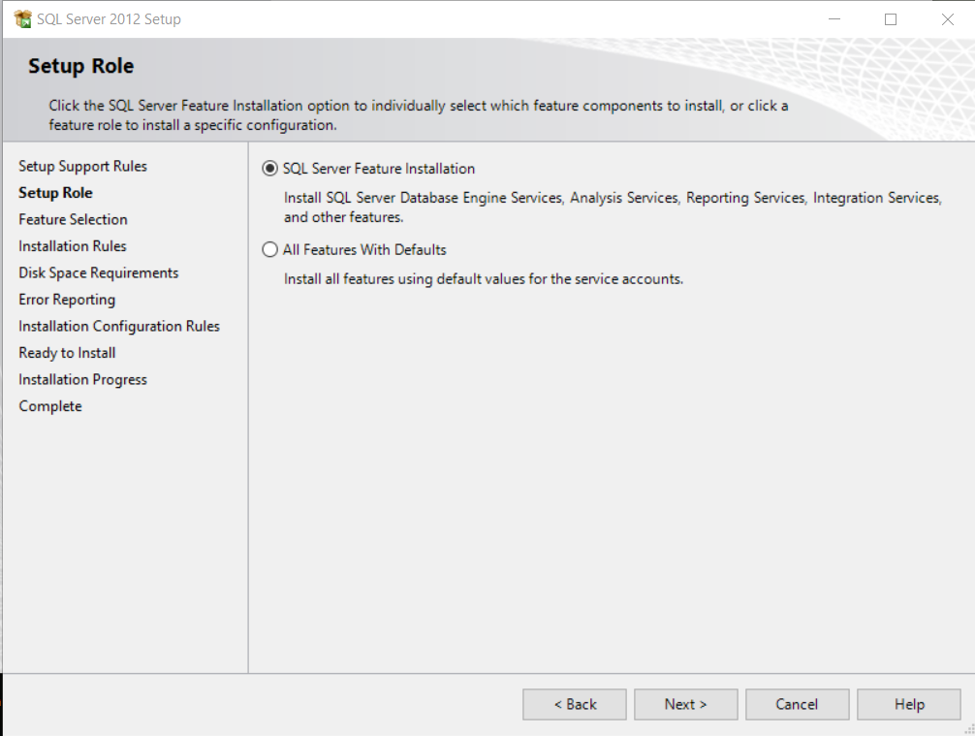

1. SQL Server Feature Installation (next)

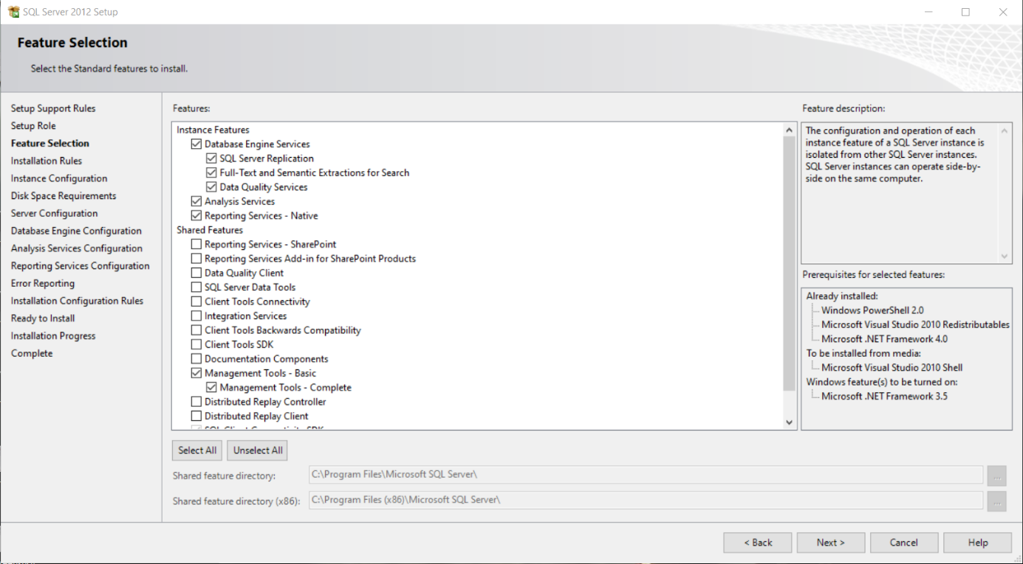

1. Odaberite sljedeće stavke

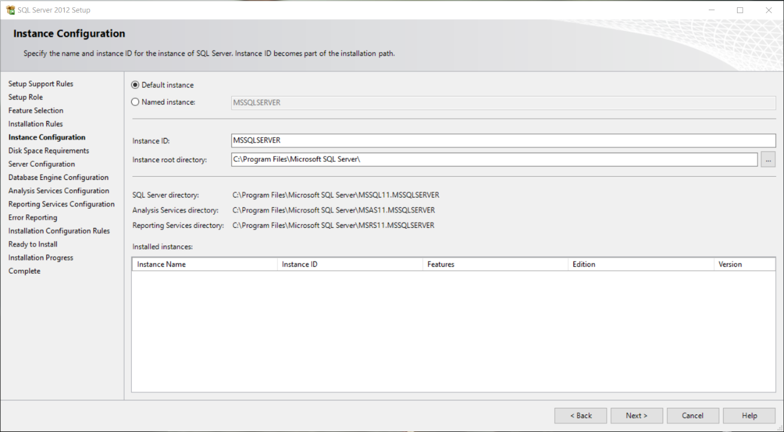

1. Default instance – Instance ID

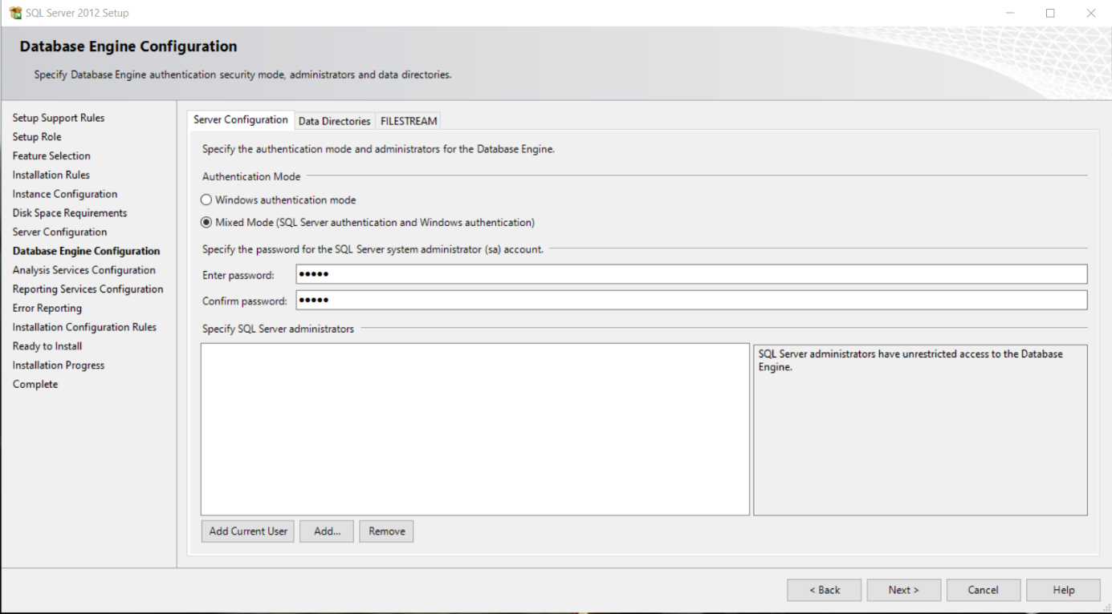

1. Database Engine Configuration – Odaberite željenu šifru i kliknite „Add current User“

Neki od koraka su preskočeni radi pojednostavljenja uputstva, te se na njima podrazumijeva da samo kliknete next.

## Migriranje podataka u SQL DB

Migriranje podataka se vrši na sljedeći način. Otvorimo „Microsoft SQL Server Management Studio“, koji smo prethodno instalirali prilikom instalacije SQL Servera. On nam služi za interakciju sa bazom podataka i svim podacima. Prijavimo se sa pristupnim podacima koje smo odredili prilikom instaliranja SQL Servera. Nakon toga, desnim klikom miša na „Database“, otvara nam se sljedeći podmenu:

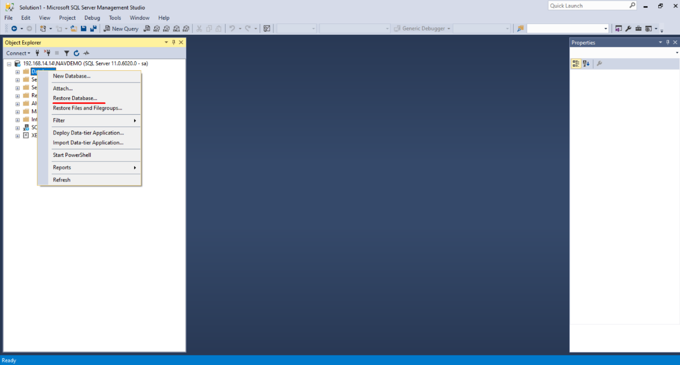

1. Restore database

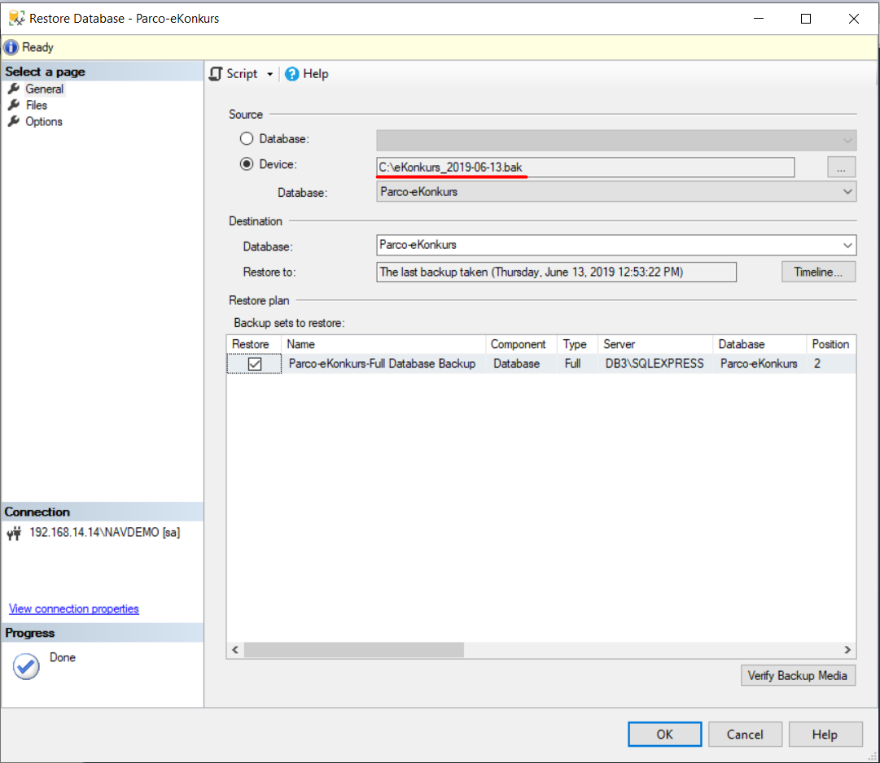

1. Odaberimo putanju do našeg .bak fajla

Kada odaberemo putanju do .bak fajla (koji predstavlja backup baze podataka), kliknemo Ok. Na taj način smo uspješno importovali željenu bazu (pod nazivom core-app). Konfiguracioni fajlovi u aplikaciji su podešeni za konkretno taj naziv baze podataka, te u slučaju promjene naziva baze podataka, doći će do prestanka rada aplikacije.   
  
Nakon uspješnog importa, potrebno je da otvorimo jedan od web preglednika (Google Chrome, Firefox, Edge ili slično) te ukucamo <http://localhost:80> .

Na ovaj način, instalirali smo sve segmente aplikacije te je u potpunosti omogućen njen rad.